Music Maestro!
Het Zuiden zingt, wordt vaak beweerd en wij zullen dat geenszins tegenspreken. Het is een gemoedstoestand, een état d’âme, een zijn van de ziel. Het zorgt ervoor dat er beduidend minder mopperaars zijn dan, laat ons zeggen… meer noordwaarts…
Ze zullen er hier ongetwijfeld ook zijn, mopperaars, maar ze worden overstemd door de “zingers”.
Echter, maar, edoch. De keerzijde. Ook een état d’ame die spreekwoordelijk geworden is.
De Franse Colère!
In een vorig leven stelde ik me heftig gebarende, voetenstampende en hard vloekende mannen voor. Gelukkig wordt een mens wijzer met ouder worden en ik leerde dat het anders kan, op zijn Frans. Vooral in de afgeleide vorm, de zogenaamde “groepscolère” (niet te verwarren met Groupe Scolaire, dat is een scholengemeenschap). We zagen het bij de stakende truckers en bij de zuiderse groententelers. Een groepscolère is doelgericht, vastberaden, een soort van “Eén voor allen, allen voor één” état d’âme. Voor de would-be-sociologe in mij is dat voorwaar een mooi studieverschijnsel.
Tot zo’n colère, op een dag, heel dicht bij komt.
Orange, met zijn antiek theater, werkt als een magneet op muziekliefhebbers van over de gehele wereld. Dus hoe zouden Johan en ik aan die aantrekkingskracht kunnen weerstaan. Een avondje opera in open lucht, in de aanwezigheid van minstens zevenduizend mensen uit alle hoeken van de wereld! Een van dé hoogtepunten van onze kampeervakanties.
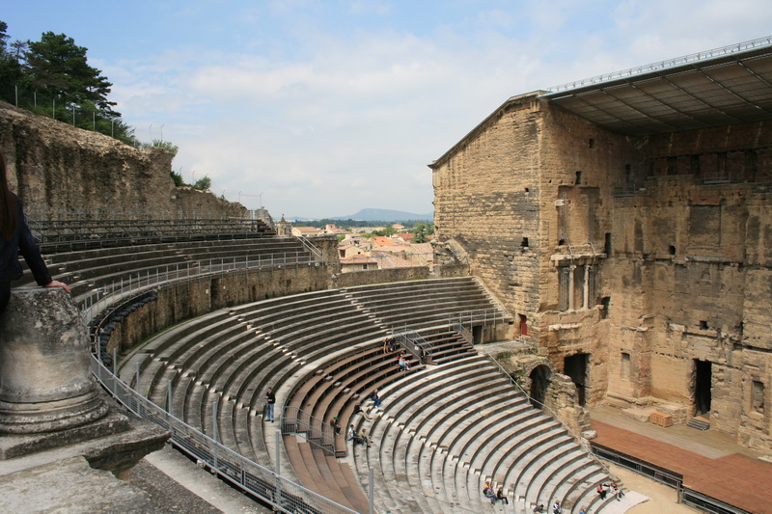
Je leeft naar zo’n avond toe, maandenlang. Het aanschaffen van de kaartjes, hopen dat je de beste van de goedkoopste plaatsen kunt krijgen, ‘t is zo al duur genoeg! Het klaarmaken van de draagtas met kussentjes om op te zitten, die oudromeinse zittingen zijn keihard. Drank en bekertjes niet te vergeten, je moet niet denken dat ze in de pauze met popcorn of ijsbonbons rondgaan. Het uitzoeken van elegante doch warme kledij, op die hoogste plaatsen kan de mistral flink waaien. Het moment van het vertrek, niet te laat anders zijn er nergens nog parkeerplaatsen op loopafstand. Het aankomen in een stad die gonst van de bedrijvigheid. Het oude centrum is afgezet, daar komt geen auto in. Elk restaurant, eethuisje of brasserie heeft het stuk straat voor zijn deur ingepalmd met uitnodigend gedekte tafeltjes en een zorgvuldig uitgezocht menu, in zwierige letters op zwarte borden genoteerd. Operagangers, je herkent ze aan hun draagtassen met kussentjes erin, kuieren van bord naar bord op zoek naar het menu dat hun voorkeur kan wegdragen. Dat is de enige keuze die je kunt maken, op een opera avond in Orange zul je eten wat de pot schaft. Menu Chorégies heet dat. Een onverbeterlijke mopperaar die niets naar zijn gading vindt!
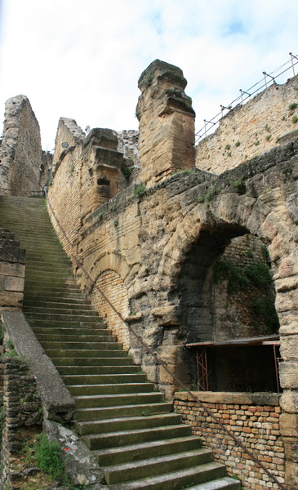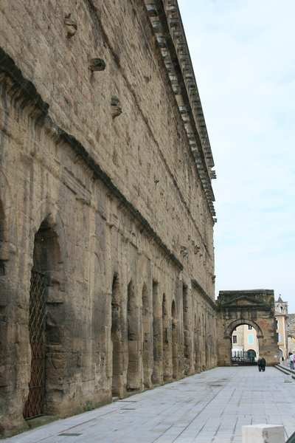
Tegen de tijd dat je aan afrekenen toe bent, galmt er een stem over de stad. Uit op strategisch opgehangen luidsprekers wordt gemeld dat de operagangers zich naar het antiek theater moeten begeven en dat ze daar nog, laat ons zeggen, twintig minuten voor hebben. De mededeling wordt later nog herhaald, als een soort aftelling voor de lancering van de raket.
In een mum van tijd zijn de tafeltjes leeg, de mensen netjes opgelijnd voor de ingangen van het theater. Voor ons, het plebs, begint de klim naar het hoogste der hoogten. Het dure volk zal rapper op zijn bankje zitten, die moeten niet zo hoog. Zo moet het lang geleden ook geweest zijn, stel ik me voor. Toen had je ook nog het recht mee te zingen met de aria’s. Achtte men de prestaties van de zangers beneden peil, dan werd er niet meegezongen.
Na lang aanschuiven en wat benenwerk over hoge, uitgehouwen zitplaatsen, vinden we waar we moeten zijn, nemen we plaats en halen we de toneelverrekijkers boven. Een zwaardere verrekijker zou wellicht nog beter zijn, zo ver is beneden van ons verwijderd, maar we laten dat niet aan ons hartje komen. Het is telkens weer genieten geblazen.
De zomer van de staking van de “roadies”, de podiumbouwers en de mannen van licht en klank, waren we er niet gerust in. Zou er wel een operavoorstelling zijn? Want het aangekondigde nieuwe statuut van de roadies zorgde voor grote ongerustheid binnen hun rangen. Zelfs het Festival van Avignon was afgelast. Zou Otello ook worden afgelast?
“Helemaal niet,” meldde men ons. In Orange werkte men met vast personeel. Alles ging gewoon door.
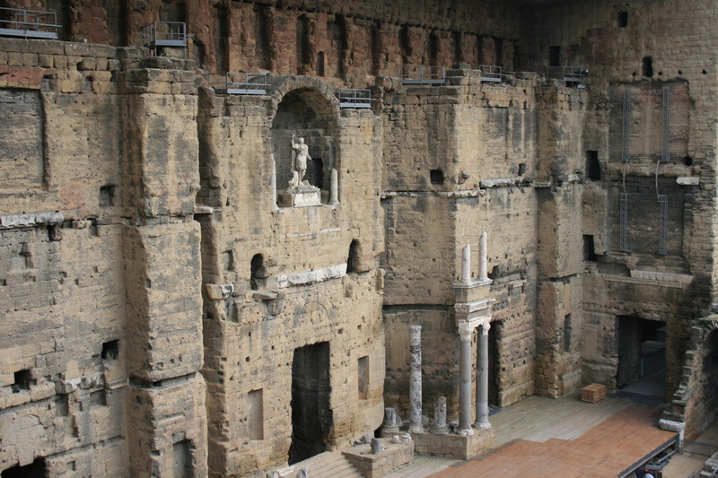
Vol goede moed, met kussens en drank, en met onze Nederlandse vrienden Kees en Joke vertrokken we van de camping, richting Orange. Alles verliep vlekkeloos. Tot aan de pauze. Twintig minuten wachten op de hervatting werd een halfuur, driekwartier, en er gebeurde niets meer. Er gingen zelfs enkele lichten uit op de scène!
Niemand wist wat er aan de hand was, maar een vermoeden rees. Zouden de “intermittemps”, de tijdelijken, hier ook een stokje voor steken? Discussies ontsponnen zich. Groepen mensen riepen slogans en beledigingen over en weer. Van beneden, de chique rangen, klonken enkele tonen van de Marseillaise. Dat vond ik maar niks, wetende dat Orange een nest van Front National is, had ik deze keer geen vertrouwen in het Franse volkslied. Ik kreeg het warm en benauwd. “Iets anders zingen, iets anders zingen,” zei mijn hoofd, maar mijn mond kon de juiste toon niet vinden. Gelukkig was Kees, een melomaan puur sang, er ook.
“Ode an die Freude” zei ik.
“Ta ta ta ta ta ta ta taaa,” deed Kees en samen brachten we zevenduizend mensen op een heel goed idee. Ze zongen mee!
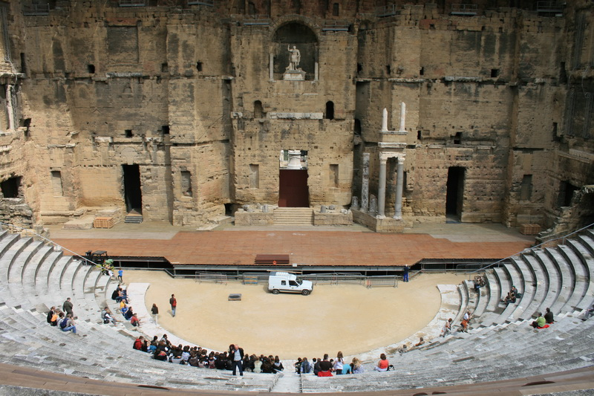
We gooiden er met zijn allen nog het Slavenkoor achteraan en het wonder geschiedde. De hervatting werd aangekondigd, na meer dan een uur, met wat minder belichting, en honderden mensen minder op de banken, maar wij waren er nog en genoten. Het moet zowat half drie ’s nachts geweest zijn dat we terug op de camping kwamen.
De volgende ochtend lazen we in de krant wat er zich had voorgedaan. Televisiezender France 2 zond ongeveer simultaan, de opera uit maar had op voorhand een mededeling gedaan over de aan gang zijnde staking, waarin ze de voordelen van het nieuwe statuut prezen. Een mededeling die niet in goede aarde was gevallen in de regiekamer van het antiek theater! Daar kon men niet ingrijpen in de net gestarte teevee uitzending, maar de “fraternité” de solidariteit, het groepscolère gevoel, bracht hen er toe tijdens de pauze alles stil te leggen. Met een delegatie trokken ze naar de regiewagen van France 2, die om zo te zeggen aan de overkant van de straat geparkeerd stond, om rekenschap te vragen. Wat had hun opera met hun mededeling te maken? Van alle spektakels die zomer in Frankrijk, het enige dat wel doorging?
Het resultaat was: geen actie meer op de scène, maar wel nog een uitzending op France 2, want die zonden zonder verpinken de twee dagen eerder opgenomen tweede helft uit! De televisiekijkers merkten niets van het hele gebeuren. Het live publiek werd gegijzeld.
Uit solidariteit met ons, vermoeden we, is de voorstelling dan toch hernomen. We waren er blij mee. Wat een belevenis een avondje opera! Groepscolère van nabij mee gemaakt. Zevenduizend mensen aan het zingen gebracht. Een eervolle vermelding in de krant, weliswaar anoniem, maar toch!
Missschien gaan we dit jaar opnieuw naar Orange, naar de opera.
Music maestro, please!
Lucrèce L’Ecluse

